Panduan Servis OPPO Enco W51 True Wireless Headphones

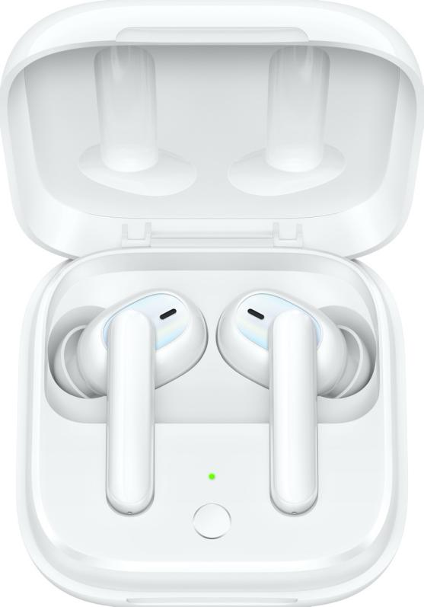

Dokumen Rahasia

Daftar Isi

1. Tujuan dan Persyaratan 4
1.1 Tujuan 4
1.2 Persyaratan 4
2. Pengenalan Produk 4
2.1 Parameter Produk 4
2.2 Gambar dan Warna Produk 6
2.3 Identifikasi Kode SN Produk 7
3. Kebijakan Aftersales 8
3.1 Kebijakan Garansi Aftersales 8
3.2 Kebijakan Garansi 8
3.3 Kebijakan Perbaikan 9
3.4 Masa Garansi 10
4. Cara Penggunaan 12
4.1 Bluetooth Pairing 12
4.2 Pairing Ulang Otomatis 13
4.3 Pairing dengan Perangkat Lain 13
4.4 Deteksi Pemakaian 13
4.5 Pilih Penutup Telinga (Ear Tip) 13
4.6 Touch Control 14
4.7 Pengurangan Kebisingan (Noise Reduction) 15
4.8 Pengisian Daya 15
4.9 Reset ke Pengaturan Pabrik 17
5. Tes Fungsional 17
5.1 Tes Koneksi Bluetooth 17
5.2 Tes Fungsi Pendengaran 18
5.3 Tes Fungsi Panggilan 19
5.4 Tes Fungsi Pengisian Daya 20
5.5 Asisten Suara 21
5.6 Tes Fungsional Lainnya 22

1. Tujuan dan Persyaratan

1.1 Tujuan
Dokumen ini bertujuan untuk memperkenalkan parameter produk, petunjuk penggunaan, dan kebijakan aftersales OPPO Enco W51 True Wireless Headphones untuk memandu Service Center dalam menangani pekerjaan aftersales produk dengan benar.

1.2 Persyaratan
Service Center harus beroperasi secara ketat sesuai dengan kebijakan aftersales dan spesifikasi input Repair Order.

2. Pengenalan Produk

2.1 Parameter Produk
Nama | OPPO Ecno W51 True Wireless Headphones
Model | ETI21
Driver | 7mm dynamic driver
Rentang Respons Frekuensi | 20Hz-20kHz
Sensitivitas Mikrofon | -38dBV/Pa
Bluetooth Codec | AAC/SBC
Versi Bluetooth | 5.0
Jarak Efektif Bluetooth | 10m
Berat | 4g/Earbuds, 42g/Charging Case
Tipe Baterai | Rechargeable Lithium-Ion battery
Kapasitas Baterai* | 25mAh（Earbuds）/ 480mAh（Charging Case）
Waktu Pemutaran Musik (Volume 50%) *Pengurangan Noise Aktif | 3.5h（sekali pengisian）20h（dengan charging case）
Waktu Pemutaran Musik (Volume 50%) *Pengurangan Noise Nonaktif | 4h（sekali pengisian）24h（dengan charging case）
Waktu Pengisian Daya* | 80min（Earbuds）/ 80min（Earbuds + Charging Case）
Model Charging Case | ETI22
Input（Charging Case） | 5V⎓2A

*Kapasitas baterai, waktu pemutaran musik, dan waktu pengisian daya diukur di bawah suhu ruang laboratorium OPPO (25°C) menggunakan pengisi daya standar OPPO. Data yang diukur dapat bervariasi karena faktor-faktor seperti lingkungan penggunaan dan perbedaan masing-masing pengisi daya.
*Spesifikasi didasarkan pada data uji laboratorium.

2.2 Gambar dan Warna Produk
（1）White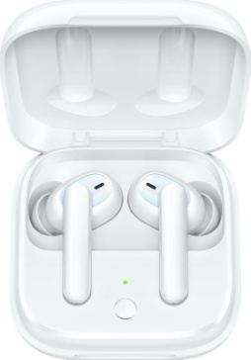

（2）Black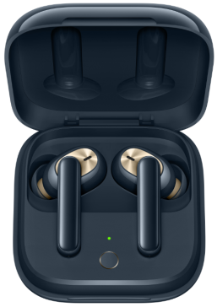

2.3 Identifikasi Kode SN Produk
Informasi kode SN OPPO Enco W51 True Wireless Headphone tercetak pada kotak kemasan dan charging case, kode SN keduanya adalah sama, seperti yang ditunjukkan pada kotak / area merah yang ada pada gambar berikut:
（1）Kotak Kemasan
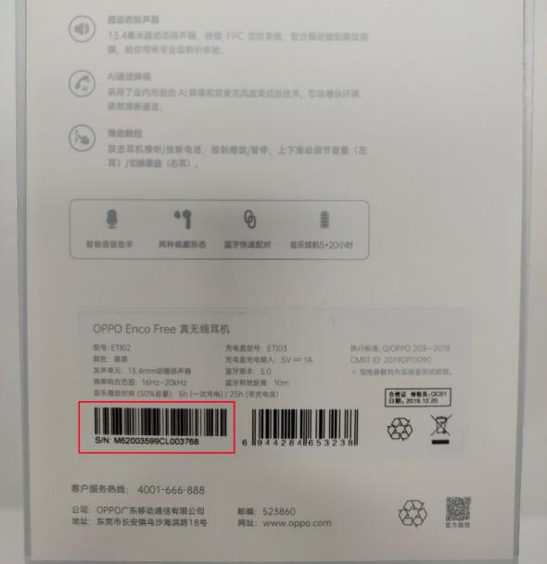
（2）Charging Case

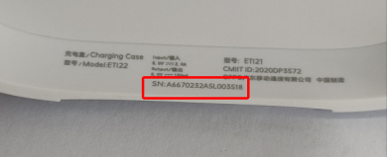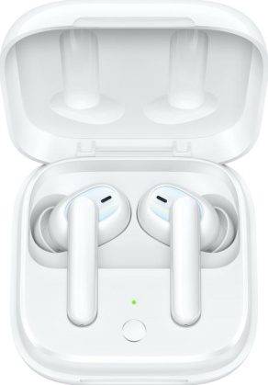

3. Kebijakan Aftersales

3.1 Kebijakan Garansi Aftersales
Kebijakan garansi aftersales diterapkan sesuai dengan hukum dan peraturan setempat.

3.2 Kebijakan Garansi
① Dalam masa garansi, jika earbud kiri mengalami kerusakan yang bukan disebabkan oleh human error dan murni merupakan masalah kualitas produk itu sendiri, earbud kiri dapat diganti secara terpisah;
② Dalam masa garansi, jika earbud kanan mengalami kerusakan yang bukan disebabkan oleh human error dan murni merupakan masalah kualitas produk itu sendiri, earbud kanan dapat diganti secara terpisah;
③ Dalam masa garansi, jika charging case mengalami kerusakan yang bukan disebabkan oleh human error dan murni merupakan masalah kualitas produk itu sendiri, charging case dapat diganti secara terpisah;
④ Dalam masa garansi, jika kabel USB mengalami kerusakan yang bukan disebabkan oleh human error dan murni merupakan masalah kualitas produk itu sendiri, kabel USB dapat diganti secara terpisah;

⑤ Dalam masa garansi, jika ear tips mengalami kerusakan yang bukan disebabkan oleh human error dan murni merupakan masalah kualitas produk itu sendiri, ear tips dapat diganti secara terpisah.
Catatan：Earbuds dikirimkan satu set lengkap sebagai produk cadangan. Setelah sampai ke region setempat kemudian dibuka untuk melakukan pergantian kepada pengguna. Dull material yang timbul akan dilakukan reimbursement oleh divisi sparepart dan divisi perwakilan masing-masing region.

3.3 Kebijakan Perbaikan
① Jika earbud kiri mengalami kerusakan atau hilang, Anda dapat membayar penggantian / pembelian aksesoris untuk earbud kiri secara terpisah;
② Jika earbud kanan mengalami kerusakan atau hilang, Anda dapat membayar penggantian / pembelian aksesoris untuk earbud kanan secara terpisah;
③ Jika charging case mengalami kerusakan atau hilang, Anda dapat membayar charging case secara terpisah;
④ Jika kabel USB mengalami kerusakan atau hilang, Anda dapat membayar kabel USB secara terpisah;
⑤ Jika ear tip mengalami kerusakan atau hilang, Anda dapat membayar ear tip secara terpisah.
Catatan：Earbuds dikirimkan satu set lengkap sebagai produk cadangan. Setelah sampai ke region setempat kemudian dibuka untuk melakukan pergantian kepada pengguna. Dull material yang timbul akan dilakukan reimbursement oleh divisi sparepart dan divisi perwakilan masing-masing region.

3.4 Masa Garansi
（1）E-commerce / Pembelian Online
Dengan bukti pembelian：Hitung masa garansi berdasarkan tanggal pembelian pada invoice pembelian.
Tidak ada bukti pembelian：
① Dengan catatan pembelian online yang dapat diverifikasi (tergantung pada hari kedua penerimaan oleh pengguna). Verifikasi dan tentukan melalui informasi catatan pembelian (waktu pemesanan, nama produk, warna produk);
② Menyediakan kotak kemasan, earbuds, serta kode SN antara kotak kemasan dan charging case harus sama. Lihat masa garansi dari informasi kode / barcode SN. Hitung tanggal garansi berdasarkan 90 hari setelah tanggal pengiriman yang diidentifikasi dari kode / barcode SN;

（2）Pembelian Offline
Dengan bukti pembelian：Hitung masa garansi berdasarkan invoice pembelian dan kartu garansi;
Tidak ada bukti pembelian：Menyediakan kotak kemasan, earbuds, serta kode SN antara kotak kemasan dan charging case harus sama. Lihat masa garansi dari informasi kode / barcode SN. Hitung tanggal garansi berdasarkan 90 hari setelah tanggal pengiriman yang diidentifikasi dari kode / barcode SN;
（3）Jika faktur, kartu garansi, kotak kemasan, catatan pembelian online, permintaan informasi barcode SN, dan perhitungan tanggal garansi tidak dapat diberikan, jika produk tidak rusak oleh faktor pihak ketiga (seperti kebocoran cairan, pembongkaran pribadi, dll), waktu penjualan pada 31 Desember 2019 dapat digunakan untuk menghitung masa garansi.

4. Cara Penggunaan

4.1 Bluetooth Pairing
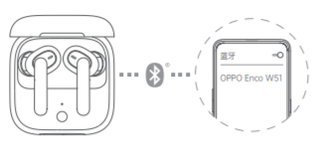
1. Untuk pemakaian pertama kali, buka tutup charging case dan masukkan earbuds ke dalam charging case, maka akan secara otomatis memasuki mode pairing (lampu indikator putih charging case akan berkedip dengan cepat).
2. Aktifkan Bluetooth pada ponsel：
Pairing Normal: Pada pencarian Bluetooth pilih “OPPO Enco W51" dan klik pairing.
Quick Pairing: Dekatkan earbuds pada ponsel OPPO yang mendukung quick pairing, dalam keadaan Bluetooth diaktifkan, ponsel akan menampilkan prompt quick pairing, selesaikan pairing sesuai instruksi yang ditampilkan di layar.
*hanya beberapa model perangkat yang mendukung quick pairing, untuk rinciannya silakan membaca dalam: www.oppo.com.

4.2 Pairing Ulang Otomatis
Setelah ada catatan pairing, saat charging case dibuka, earbuds akan otomatis pairing dengan perangkat yang terakhir terhubung.

4.3 Pairing dengan Perangkat Lain
1. Buka tutup charging case dan earbuds tetap berada dalam charging case, tekan dan tahan tombol fungsi selama 2 detik sampai lampu indikator berwarna putih berkedip cepat, headphone akan memasuki mode pairing;
2. Lakukan pairing perangkat baru pada antarmuka Bluetooth ponsel.

4.4 Deteksi Pemakaian
Saat menggunakan OPPO Enco W51 untuk mendengarkan musik, musik akan secara otomatis berhenti setelah melepas earbuds mana pun, dan akan diputar secara otomatis setelah memakainya lagi.

4.5 Pilih Penutup Telinga (Ear Tip)
Ukuran penutup telinga yang sesuai sangat penting untuk pengalaman pengurangan kebisingan, kualitas suara, dan kenyamanan. Coba pilih / kenakan ukuran penutup telinga yang berbeda. Harap diperhatikan bahwa Anda mungkin perlu menggunakan ukuran penutup telinga yang berbeda untuk telinga kiri dan kanan Anda.
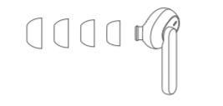

4.6 Touch Control
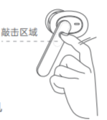

• Beralih ke lagu berikutnya: Ketuk dua kali earbud kanan
- Nyalakan / matikan pengurangan kebisingan: Ketuk dua kali earbud kiri
• Jawab / akhiri panggilan: Ketuk dua kali earbud kanan
• Bangunkan Asisten Suara: Ketuk tiga kali earbud apa saja
※ Fungsi ketuk pada earbud kiri dan kanan dapat disesuaikan pada ponsel OPPO. Beberapa model OPPO mungkin tidak mendukung fungsi di atas karena versi softwarenya. Untuk detail lebih lanjut, silakan merujuk ke situs web resmi: www.oppo.com.
※ Dukungan Asisten Suara dapat bervariasi tergantung pada merek / brand dan model ponsel.

4.7 Pengurangan Kebisingan (Noise Reduction)
Sirkuit pengurangan kebisingan mengumpulkan kebisingan eksternal melalui mikrofon internal dan mengirimkan sinyal yang berlawanan melalui speaker earbuds.
Fungsi pengurangan kebisingan dapat mengurangi kebisingan yang tidak diinginkan dan memberikan kinerja audio yang lebih jelas dan lebih imersif.
Catatan：
• Efek pengurangan kebisingan mungkin tidak terlihat jelas di lingkungan yang sangat sunyi;
• Fungsi pengurangan kebisingan terutama efektif untuk kebisingan frekuensi rendah;
• Fungsi pengurangan kebisingan dapat mengurangi kebisingan, tetapi tidak dapat menghilangkannya sepenuhnya.

4.8 Pengisian Daya
Indikator Daya
• Saat earbuds berada di dalam charging case, lampu indikator akan menampilkan persentase baterai earbuds;
Saat earbuds tidak berada di dalam charging case, lampu indikator akan menampilkan persentase baterai charging case.
• Warna lampu indikator menunjukkan persentase baterai, lampu merah berarti baterai rendah, lampu kuning berarti baterai sedang, lampu hijau berarti baterai tinggi.
Pengisian Daya Earbuds
Setelah earbuds dimasukkan ke dalam charging case, lampu indikator akan menampilkan persentase baterai earbuds dan sekaligus mengisi daya earbuds.
Pengisian Daya Charging Case
• Pengisian daya dengan kabel USB：
Gunakan pengisian daya USB-C asli OPPO untuk mengisi daya charging case
• Pengisian daya nirkabel:
Gunakan pengisi daya nirkabel yang kompatibel untuk mengisi daya charging case, saat mengisi daya, posisikan charging case menghadap ke atas. Pada saat yang sama, Anda dapat menggunakan ponsel yang juga mendukung pengisian nirkabel untuk mengisi daya charging case.
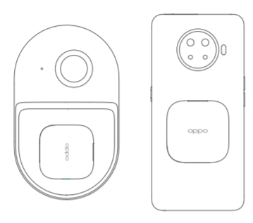

4.9 Reset ke Pengaturan Pabrik
1. Masukkan earbuds ke dalam charging case dan biarkan penutup charging case tetap dalam keadaan terbuka;
2. Tekan dan tahan tombol fungsi selama 15 detik hingga lampu indikator merah berkedip tiga kali lalu lepaskan, saat ini earbuds telah di-reset ke pengaturan pabrik.

5. Tes Fungsional

5.1 Tes Koneksi Bluetooth
1. Untuk perangkat yang sudah terhubung, dengan membuka charging case maka perangkat akan otomatis terhubung (terhubung dalam waktu 5-10 detik);
2. Masukkan earbuds kembali ke dalam charging case, tutup charging case, Bluetooth akan terputus dalam 5 detik, dan nyalakan kembali untuk menghubungkan kembali secara otomatis;
3. Earbuds dapat disambungkan secara terpisah, dan ponsel hanya menampilkan persentase baterai earbuds;
4. Tes sinyal Bluetooth: Letakkan ponsel di tempat yang datar, pasang earbuds, putar musik atau lakukan panggilan, dan jarak antara earbuds dan ponsel (tidak ada penghalang di tengah) ≤10m menunjukkan bahwa sinyal normal.
Catatan: Jika terdapat penghalang antara ponsel dan earbuds (untuk benda atau tubuh manusia, stuck dapat terjadi selama proses pencarian sinyal).

5.2 Tes Fungsi Pendengaran
1. Saat memutar musik, perlahan-lahan sesuaikan volume ponsel hingga maksimum, perhatikan penyesuaian volume secara merata, jangan menaikkan volume secara tiba-tiba;
2. Putar musik, kenakan earphone dengan baik, dan dengarkan apakah volume telinga kiri dan kanan sama (setelah pergantian satu earbuds dilakukan untuk pengguna, fokus untuk menguji item ini, dan sebaiknya konfirmasikan dengan pengguna saat pengguna mengambil earbuds);
3. Putar musik, ketuk dua kali earbud kiri, dengarkan baik-baik apakah pengurangan kebisingan aktif / nonaktif (Catatan: fungsi ketukan terletak di kepala earbuds, jadi usahakan untuk menekan bagian atas sebanyak mungkin untuk meningkatkan sensitivitas, setelah pergantian satu earbuds dilakukan untuk pengguna, fokus untuk menguji item ini, dan sebaiknya konfirmasikan dengan pengguna saat pengguna mengambil earbuds).
4. Pasang earbuds di telinga kiri dan kanan serta putar musik. Pada saat ini, suara yang terdengar dari telinga kiri dan kanan normal, kemudian lepaskan earbud telinga kiri, musik berhenti, lalu pasang earbud telinga kiri untuk melanjutkan pemutaran; lepaskan earbud telinga kanan, musik berhenti, lalu pasang earbud telinga kanan untuk melanjutkan pemutaran (area sensor deteksi indera pendengaran ada di kedua sisi jaring baja yang melingkar di kepala earbuds).
5. Periksa item berikut secara bergantian: ketuk dua kali earbud kanan untuk beralih ke lagu berikutnya; ketuk dua kali earbud kiri untuk menghidupkan / mematikan pengurangan kebisingan; ketuk dua kali earbud kanan untuk menjawab / mengakhiri panggilan; ketuk tiga kali earbuds apa saja untuk membangunkan Asisten Suara.

5.3 Tes Fungsi Panggilan
1. Pasang earbuds, lakukan panggilan, perhatikan apakah suara lawan bicara kecil selama 10 detik pertama sebelum melakukan obrolan, jika suara tidak kecil, maka uji panggilan normal;
2. Saat melakukan panggilan, perhatikan apakah lawan bicara mendengar suara berisik, lancar, atau pecah;
3. Kenakan earbuds, ketuk dua kali untuk menerima panggilan, periksa apakah suara yang didengarkan dan yang didengar pihak lain normal, ketuk dua kali untuk mengakhiri panggilan.

5.4 Tes Fungsi Pengisian Daya
1. Saat earbuds dimasukkan ke charging case dan terdeteksi, lampu indikator berwarna putih akan menyala selama 1 detik dan akan melakukan pengisian daya, warna lampu indikator menunjukkan persentase baterai earbuds;
Catatan: Pengisian daya akan gagal jika earbuds tidak terdeteksi saat dimasukkan ke charging case.
2. Masukkan earbuds ke dalam charging case dan tutup, lalu buka tutup charging case. Pada saat ini, lampu indikator charging case menunjukkan bahwa fungsi hall switch charging case adalah normal, dan warna lampu indikator menampilkan persentase baterai earbuds (Jika baterai kedua earbuds tidak sama, maka akan menampilkan persentase baterai earbud yang paling rendah), lampu merah berarti baterai rendah (＜20%), lampu kuning berarti baterai sedang (20%-80%) lampu hijau berarti baterai tinggi (di atas 80%);
3. Gunakan kabel pengisi daya Type-C asli OPPO untuk mengisi daya charging case, lampu indikator akan menyala saat mengisi daya, menunjukkan bahwa charging case telah memasuki status pengisian;
4. Letakkan charging case pada perangkat pengisian daya nirkabel, dan lampu indikator pengisian daya akan menyala, menunjukkan bahwa pengisian daya dapat dilakukan secara normal.

Catatan: Jika pengguna mengeluhkan earbuds tidak dapat mengisi daya, periksa apakah charging case (terletak di kedua sisi lubang mic di bagian bawah earbuds) kotor dan terkorosi terlebih dahulu. Jika korosinya parah, ingatkan pengguna untuk mengeringkan earbuds terlebih dahulu jika earbuds terkena keringat sebelum dimasukkan kembali ke charging case.
Periksa apakah kaki pin charging case dapat ditarik / diregangkan dengan normal, serta tidak terblokir oleh benda asing. Jika kaki pin tidak dapat ditarik / diregangkan secara normal (sisa keringat dapat mempengaruhi penarikan dan peregangan kaki pin yang normal), Anda dapat menekan perlahan kaki pin dengan kapas yang dibasahi dengan air, kemudian keringkan dengan blower pada suhu 60°C selama dua menit.

5.5 Asisten Suara
1. Ketuk tiga kali pada earbuds apa pun untuk membangunkan Asisten Suara (Ponsel OPPO akan mengaktifkan Breeno, Asisten Suara lainnya akan aktif sesuai dengan merek / brand dan jenis perangkat);
2. Jalankan instruksi, seperti bertanya tentang cuaca hari itu.

5.6 Tes Fungsional Lainnya
1. Periksa versi software: Setelah earbuds terhubung ke Bluetooth, klik di sebelah kanan Pengaturan — Fungsi Earbuds — Nomor Versi Firmware;
2. Reset ke pengaturan pabrik：Masukkan earbuds ke dalam charging case, tekan dan tahan tombol fungsi selama 15 detik hingga lampu indikator merah pada charging case berkedip tiga kali lalu lepaskan.

